Rodzinny konkurs fotograficzny „Mój Pupil”
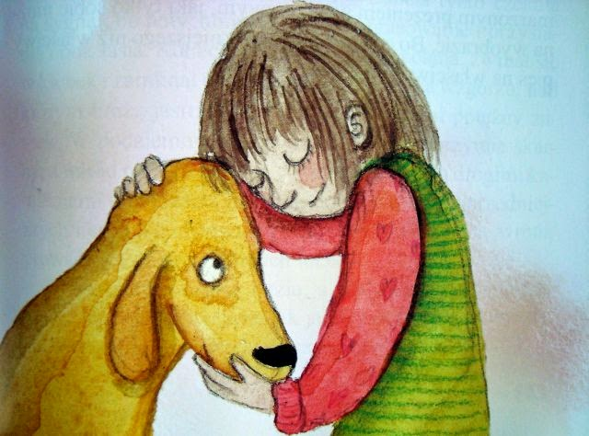

Konkurs fotograficzny adresowany do dzieci w wieku 3-6 lat z terenu gminy Tuchola
Format prac: format fotografii dowolny
Technika: dowolna technika fotograficzna
ORGANIZATOR
Przedszkole nr 2 w Tucholi
ul. Piastowska 32
89-500 Tuchola
Tel.: 52 334 55 37

Celem Konkursu jest:
- kształtowanie empatii dla zwierząt od najmłodszych lat,
- przedstawienie zwierząt jako przyjaciół człowieka,
- uwrażliwienie na ich potrzeby bliskości z człowiekiem,
- przypomnienie o konieczności dobrego traktowania i opiekowania się zwierzętami,
- rozpowszechnianie działań proekologicznych poprzez działalność artystyczną i prezentację prac,
- odkrywanie i promocja talentów,
- wymiana doświadczeń między nauczycielami placówek.
REGULAMIN KONKURSU

- Każdy uczestnik może zgłosić tylko jedną pracę plastyczną.
- Prace wykonane zgodnie z regulaminem należy dostarczyć do wychowawcy grupy swojej placówki. Szkoła/ przedszkole do 14 listopada 2023 przekazuje prace na adres:
Przedszkole nr 2 w Tucholi
ul. Piastowska 32
89-500 Tuchola
Z dopiskiem: Rodzinny konkurs fotograficzny „Mój Pupil”
- „Mój Pupil to rodzinny konkurs fotograficzny, który polega na uwiecznieniu wyjątkowych, najwspanialszych i najpiękniejszych chwil ze swoim pupilem. Na fotografii powinien widnieć pupil wraz z dzieckiem lub całą rodziną. Do wykonanego zdjęcia należy dołączyć opis zawierający najważniejsze informacje z życia pupila i jego rodziny, opis ten może zawierać maksymalnie 5 zdań.
- Fotografia oraz opis muszą zawierać dane dziecka; imię i nazwisko, wiek dziecka, adres placówki.
- W konkursie oceniane będą:
- zaangażowanie,
- oryginalność, pomysłowość i wyobraźnia w zakresie przedstawienia tematu;
- wartość merytoryczna pracy.
- Zainteresowane placówki mogą dostarczyć na konkurs maksymalnie 5 prac.
- Prace należy przekazać w opakowaniu wykluczającym zniszczenie, gdyż organizatorzy nie biorą odpowiedzialności za uszkodzenia powstałe w czasie transportu.
- Prace oceniane będą w jednej kategorii wiekowej.
- Przewiduje się przyznanie nagród, wyróżnień i dyplomów, które zostaną wręczone do 13.11.2023. Informacje o finalistach będą dostępne w placówce oraz na stronie internetowej Przedszkola nr 2 w Tucholi.
- Na podstawie nadesłanych prac Jury dokona wyboru najbardziej wyjątkowych prac. Decyzja Jury jest ostateczna i nie podlega dyskusji.
- Postanowienia ogólne:
-organizator zastrzega sobie prawo do bezpłatnej prezentacji prac w środkach masowego przekazu oraz publikacji informacji o laureatach konkursu również na stronie internetowej Przedszkola nr 2 w Tucholi,
- sprawy nieujęte w regulaminie rozstrzyga organizator konkursu,
- udział w konkursie jest bezpłatny,
- udział w konkursie jest równoznaczny z wyrażeniem zgody na przetwarzanie danych osobowych uczestnika przez Organizatorów w zakresie niezbędnym do przeprowadzenia konkursu oraz dalszego wykorzystania prac,
- nadesłanie prac na konkurs jest równoznaczne z uznaniem warunków niniejszego regulaminu.
- sprawy nieujęte w regulaminie rozstrzyga organizator konkursu,
- udział w konkursie jest bezpłatny,
- udział w konkursie jest równoznaczny z wyrażeniem zgody na przetwarzanie danych osobowych uczestnika przez Organizatorów w zakresie niezbędnym do przeprowadzenia konkursu oraz dalszego wykorzystania prac.

Koordynatorzy konkursu
Barczyk Beata
Gołochowicz Monika

